**«Приемы и методы повышения эффективности урока английского языка»**

Не секрет, что овладение ИЯ происходит вне языковой среды при ограниченном количестве часов, когда на одного ученика приходится в среднем одна - две минуты говорения за весь урок. Работая с уч-ся и отслеживая их достижения, я заметила, что не всегда уч-ся, обладающий способностями к изучению языка, достигает высоких результатов. В чем же причина? Размышляя над этим вопросом, я осознала, что эффективность любой деятельности зависит не только от способностей, но и от рациональных способов ее выполнения. Учебная деятельность – не исключение. Рассчитывать на успех можно только в случае, если учащийся будет обучен работать самостоятельно на протяжении всего урока в школе и продуктивно организовывать работу над языком дома.

Изучая литературу по теме, участвуя в методических семинарах, я ищу интересные и продуктивные приемы и технологии, которые могли бы мне помочь организовать эффективную учебную деятельность.

Знакомство ребят с мировой культурой, историей и традициями других народов создаёт необходимые условия для формирования личностных универсальных действий. Это формирует доброжелательное отношение, уважение и толерантность к другим странам и народам, компетентность в межкультурном диалоге. В своей работе я использую следующие задания:

Работа с интересными текстами на различные темы с последующим обсуждением.

Уч-ся10 класса при изучении темы «Семья» я предлагаю прочитать текст «Тенденции американской семьи» и после его прочтения обсудить следующие вопросы: есть ли подобные тенденции в российских семьях? Что общего и в чем различия между нашими семьями? Можем ли мы сказать о нашей молодежи, что молодые люди редко живут с родителями?..

Уч-ся 9-х-10-х классов при работе над темой «Мой лучший друг» я предлагаю выполнить следующее упражнение.

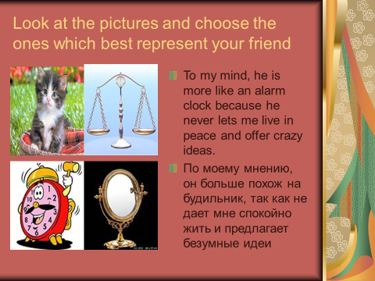

Эффективными на мой взгляд, являются также задания на информационный поиск; упражнения с восполнением недостающих компонентов, написание синквейна.

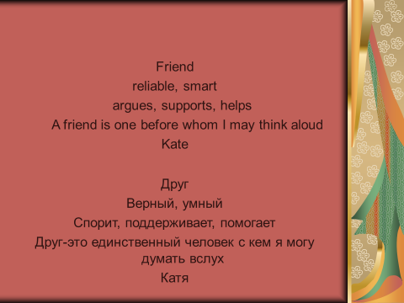

Выделение частей речи, работа над синонимами, обогащение словарного запаса являются несомненными плюсами этой формы свободного творчества.

*Н*а уроках домашнего чтения я применяю прием **рафт. Он** заимствован у американских педагогов. Название приёма произошло от первых букв слов:

**R** – role (**роль**)

**A** – audience (**аудитория**)

**F** - format – (**форма**)

**T** - topic (**тема**))

Суть приёма заключается в описании, повествовании или рассуждении от имени выбранного персонажа. Приобретённые знания помогут ребенку импровизировать, выстраивать и анализировать свои действия, давать оценку событиям и личностям.В своих выступлениях ребята должны использовать не только те фразы, которые говорят персонажи рассказа, но и дополнить свой рассказ исходя из содержания текста.

Работая над лексикой и грамматикой в среднем звене я использую такие задания как: Заполни пропуски в тексте, расшифровав слова, данные в скобках (слово начинается с подчеркнутой или выделенной жирным шрифтом буквы), расшифруй ключевое (последнее) предложение текста), расставив слова в правильном порядке). найди лишние слова в некоторых строчках текста и узнай чем закончилась эта история(задание на слайде),найди в тексте 5 (7) ошибок

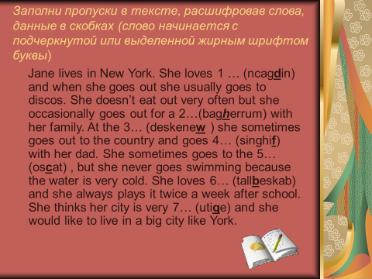

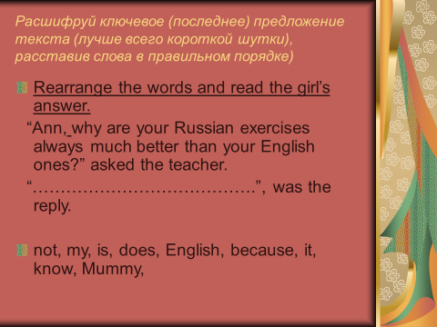

Выполнение подобных заданий позволяет готовить ребят к олимпиадам, ОГЭ, ЕГЭ.

В своей практике я столкнулась с тем, что при формировании и развитии различных навыков большинство учащихся прекрасно могут читать, переводить тексты (в основном со словарем), писать и т.д., но только не говорить и общаться. Поэтому большое внимание я уделяю формированию и развитию коммуникативных навыков как в урочной, так и внеклассной работе.

На мой взгляд, одним из интересных приемов является «Домино». Каждому ученику даются карточки с иллюстрациями, которые он выкладывает, как в игре домино, объясняя связь его иллюстрации с предшествующим изображением.

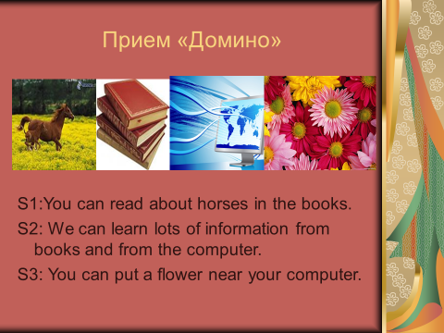

Следующий прием «Карусель» позаимствован из психологических тренингов. С помощью него можно прекрасно отработать диалоги этикетного характера, темы знакомство, разговор в общественном месте**.** Положительный эмоциональный настрой способствует тому, что уч-ся не боятся говорить по-английски, допуская ошибки.

Подводя итог всему сказанному, можно сделать вывод: учитель должен помочь ученику самому добывать знания, консультировать и корректировать процесс самообучения и самосовершенствования, и только тогда мы обеспечим высокий уровень коммуникативной компетентности уч-ся, а именно качественное овладение англ. языком как средством межкультурного общения и взаимодействия)